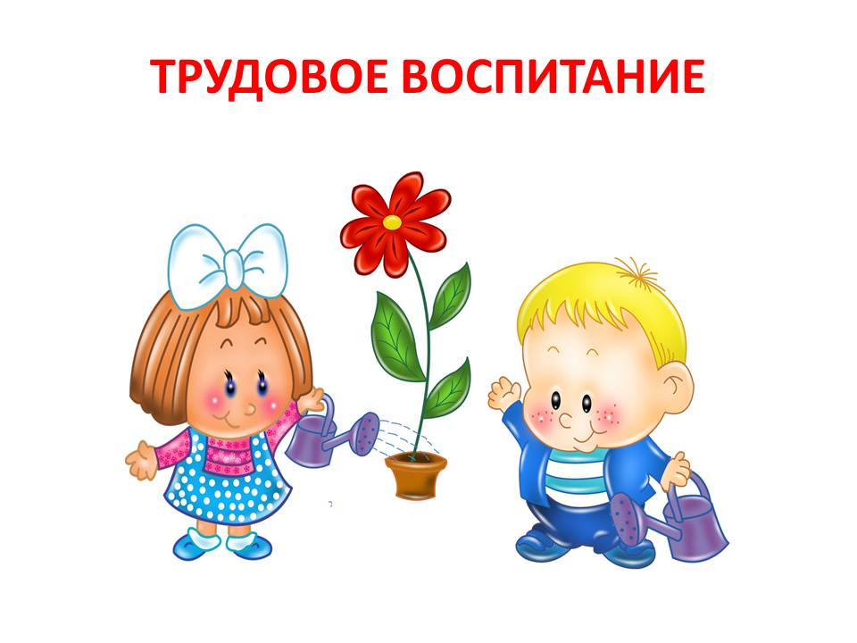Виды труда дошкольников
Трудовое воспитание: это вовлечение детей в различные виды трудовой деятельности передаче трудовых навыков и умений, воспитание любви к труду и потребности к трудовой деятельности.
Воспитание подрастающего поколения в духе уважения и любви к труду является одной из главных задач дошкольного учреждения.
2. Многообразен труд детей в детском саду. Отношение детей к труду во многом определяются методической его руководства. «Нет ленивых детей, а есть только наше неправильное руководство детским трудом».
Можно найти подход к каждому ребенку, при правильном руководстве и добиться того, чтобы все дети всегда хотели трудиться с удовольствием и с удовольствием выполняли любые трудовые задания
Многолетний опыт работы дошкольных учреждений в нашей стране и за рубежом показывает, что наиболее приемлемыми для дошкольников были и остаются четыре вида труда:
1) Самообслуживание
2) Хозяйственно-бытовой труд
3) Труд в природе
4) Ручной труд
Эти вида труда не только доступны, значимы для дошкольников, но и привлекательны, могут иметь место в каждом детском саду, в любой семье, не требуют создания особых условий. Виды детского труда отличаются друг от друга не только содержанием но и своим назначением.
2.1 Генетическим первым по времени ребенок овладевает самообслуживающим трудом. Характерной его особенностью является направленность на себя, а содержанием - умение обслужить себя. На необходимость этого вида для детей дошкольного возраста обращала внимание еще Н. К. Крупская. Общественная значимость его состоит в том, что ребенок освобождает других от обслуживания себя. Кроме того, в процессе самообслуживания он овладевает всеми компонентами трудовой деятельности и в результате становиться самостоятельным, удовлетворяет свою потребность в деятельности, накапливает знания о предметах, приучается к трудовому усилию.
Приобщение детей к трудовой деятельности начинается с 1-й младшей группы. Основной вид труда в этом возрасте – самообслуживание.
Во 2-й младшей группе продолжается формирование у детей желание к посильному труду.
Со средней группы объем задач по трудовому воспитанию нарастает. Именно в средней группе дети активно овладевают различными трудовыми навыками и приемами труда в самообслуживание.
В старшей группе объем задач по трудовому воспитанию достигает максиму и делается большой акцент на формирование всех доступных детям умений, навыков в самообслуживании. Формируется осознанное отношение и интерес к трудовой деятельности, умение достигать результата.
В подготовительной группе сформированные навыки и умения совершенствуются.
2.2 Хозяйственно-бытовой труд-предлагает умение поддерживать порядок в групповой комнате, дома и на участке, участвовать в организации бытовых процессов и учебной деятельности (повесить чистые полотенца, накрыть на стол, приготовить групповую комнату к занятию, произвести уборку групповой комнаты, участка и т. д). Характерной особенностью этого вида труда является его общественная направленность-удовлетворение потребностей других детей или взрослых.
В младшем дошкольном возрасте воспитатель формирует у детей элементарные хозяйственно-бытовые навыки: помогать накрывать на стол, приводить в порядок игрушки после игры и мыть их, собирать листья на участке, сметать снег со скамеек и т. д. Он обязательно оценивает нравственную сторону трудового участия детей: «Кирилл и Верочка хорошо помогали нашей няне, какие молодцы!» «Ксюша – заботливая девочка, аккуратная, как старательно она убирала игрушки!» Такие оценки вызывают у детей желание подражать сверстникам, способствуют формированию представлений о том, как следует поступать в подобных случаях.
В средней группе содержание хозяйственно – бытового труда значительно расширяется: дети полностью сервируют стол, готовят все необходимое для занятий, стирают кукольное белье, протирают стеллажи от пыли, подметают дорожки на участке и т. д. Используя их возросшие возможности и учитывая сформированные навыки, воспитатель приучает детей к тому, что в периоде необходимо приложить усилие, развивает самостоятельность, активностей, инициативу в выполнении порученных дел.
В старших группах детского сада хозяйственно – бытовой труд еще более обогащается по содержанию, становится систематическим, во многом переходя в постоянные обязанности дежурных. Дети поддерживают чистоту в комнате и на участке, ремонтируют игрушки, книги, оказывают помощь малышам. Особенность хозяйственно – бытового труда старших дошкольников состоит в умении самостоятельно организовать его: подобрать необходимый инвентарь, удобно его разместить, привести все в порядок после работы. В процессе труда дети проявляют старательность, стремление к хорошему результату, доброжелательно относятся к сверстникам.
2.3 Труд в природе требует от детей известного круга знаний о жизни растений и животных, умение контролировать свои действия, определенного уровня ответственности. Он складывается из процессов кормления животных, поливки и мытья растений, протирания подоконников, рыхления почвы, посадок, посева и т. д. Этот вид труда характерен тем, что с одной стороны он направлен на удовлетворение потребности детей, группы в целом, с другой – на охрану природы. Дети приобретают навыки обращения с орудиями труда (лопаты, грабли, лейки и т. д) участия добиваются результатов, учитывать далекую цель. Труд в природе в последующим перерастает в один из видов производительного труда. В этом его особое значение.
В младших группах дети с помощью взрослых поливают и моют комнатные растения, сажают луковицы, сеют крупные семена, принимают участие в сборе урожая со своего огорода, подкармливают птиц. Руководя трудом малышей, воспитатель называет растения, их части, производимые в труде действия, это расширяет детский словарь, активизирует его.
В средней группе труд усложняется. Дети сами поливают растения учатся определять потребность во влаге, выращивают овощи (сеют семена, поливают грядки, собирают урожай). Дети начинают осознавать зависимость роста и развития растений.
Для старшей группы в уголке природы помещают растения, пробующие более сложных приемов ухода, в огороде высаживаются различные виды овощей с разным сроком вегетации, что позволяет сделать труд более систематическим. Увеличивается и объем детского труда. Дошкольники опрыскивают растения из пульверизатора, сметают щеточкой пыль с ворсистых листьев, рыхлят землю. С помощью воспитателя дети подкармливают растения, вскапывают землю на огороде, и в цветнике, высаживают рассаду, собирают семена дикорастущих растений (для подкормки зимующих птиц). В процессе труда педагог учит детей наблюдать за ростом и развитием растений, различать по характерным признакам, листьям, семенам.
В подготовительной группе в процессе труда в природе дети учатся устанавливать связи между отдельными явлениями, обнаруживать закономерности. Формируются начала материалистического понимания природных явлений. Расширяются сведения о растениях и животных. Повышается самостоятельность детей в трудовых делах: они без напоминания определяют необходимость полива и рыхления почвы, пересадки растений, посева семян на огороде, в цветнике, а зимой – в уголке природы, где постоянно выращиваются лук и другая зелень. Дети узнают приемы размножения растений путем черенкования, выращивания рассады с последующей пересадкой в грунт. У детей повышается ответственность за состояние огорода и цветника. Сбор урожая, цветов доставляет им большую радость. Они дарят цветы родителям, украшают групповую комнату.
2.4 Ручной труд появляется в старшей группе. Ручной труд –изготовление предметов из разнообразных материалов: бумаги, картона, дерева, природного материала (листьев, шишек, желудей, соломы, коры, кукурузных початков, косточек персика, бросового материала (катушек, коробок) с использованием меха, перьев, обрезков ткани и т. п. Ручной труд связан с изготовлением посредствам вышивания, плетения, вязания, шитья, а так же игрушек, книг, сувениров, украшений, подарков, ремонтом книг, пособий, коробок, атрибутов для игр, лодочек, машин, корзинок, домиков, мебели, животных.
Ручной труд требует умения владеть ножницами, иглой, молотком… Поэтому он вводится после того, как дети приобрели навыки работы с ножницами, клеем, бумагой и другими материалами на занятиях по конструированию и аппликации. Этот вид труда наиболее приближается по результатам, использованию инструментов к созидательному труду взрослых. По словам Н. К. Крупской, он формирует у ребенка политехнические подходы к материалам, инструментам с учетом их свойств. Изготовление вещей приучает видеть и анализировать детали, сочленения, соразмерять части по величине, подбирать по форме, изготавливать вещи по рисунку и т. д. В этой деятельности развивается конструктивное и планирующее мышление ребенка
3. Художественное слово в самых разнообразных формах – стихотворение, пословица, поговорка и т. д – издавна используется как одно из действенных средств воспитания детей дошкольного возраста как в семье так и в детском саду. Среди сокровищ устного народного творчества пословицы, поговорки, стихи занимают особое место. С их помощью можно эмоционально выразить поощрение, деликатно высказать нарицание, осудить неверное или грубое действие. Пословицы поговорки стихи стали верными помощниками в формировании трудолюбия.
Большое значение имеют пословицы поговорки стихи в воспитании трудолюбия у детей. Их можно использовать в различных ситуациях. Например, дети играют, рассматривают книги, Леня и Кирилл, не найдя себе занятия, сидят на ковре. «От скуки бери дело в руки» - говорит воспитатель и предлагает протереть пыль с игрушек. Они охотно приступают к делу. После того как работа закончена, хвалит мальчиков и спрашивает: «Как вы думаете, почему так говорится в пословице?» Дети правильно объясняют: нужно заниматься делом, тогда не будет скуки, время проходит быстрее и с пользой.
Значительную роль в воспитании трудолюбия играют и те пословицы, которые заключают в себе порицание. Например, ребята стирали кукольное белье. Сделали все быстро, но белье оказалось не очень чистым. Надо обратить внимание на это. «Стирала – не устала, выстирала – не узнала»- и тут же задать вопрос: «Почему так говорят?» Дети не сразу поймут смысл этой пословицы. С помощью наводящих вопросов (Долго вы стирали? Устали или нет? Чисто Выстирали или белье осталось грязным) помочь им осмыслить пословицу, а также и результат своего труда. Дети сами должны понять и попросить разрешения перестирать белье. Работа с пословицами поговорками и стихами способствуют воспитанию трудолюбия.

